인공지능 과제2

* 모든 문제가 코드제출이 필요한 문제이니, 코드를 *Assignment.zip* 파일로 압축하여 따로 제출하세요. (단, 코드 파일명은 *Assignment-문제번호.py* 로 할 것)  
문제에서 요구하는 이미지 및 결과는 코드 실행 결과를 캡처해서 각 문제 아래에 반드시 첨부해주세요. (코드만 제출 시 감점)

+1, 2, 3, 4, 6번 학습 시 epoch 값을 해당 예제에 있는 epoch값을 적용하세요.

01. 6-2.py는 compile 함수에서 손실 함수로 categorical_crossentropy와 옵티마이저로 Adam을 사용한다. 이들을 각각 MSE와 SGD로 바꾸어 학습을 수행하여 성능을 비교하고, 각각의 정확률, 정확률 그래프, 손실 함수 그래프를 첨부하시오.

손실함수: categorical_crossentropy 옵티마이저: Adam

정확률은 99.26000237464905

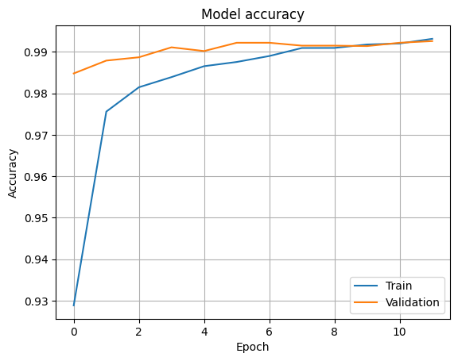 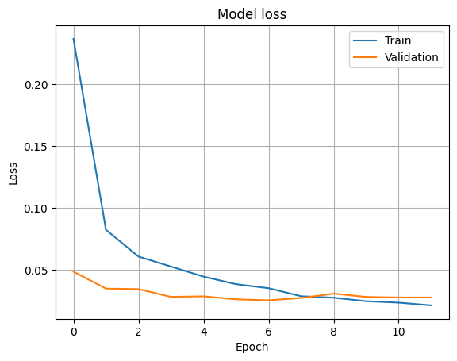

손실함수: mse 옵티마이저: SGD

정확률은 99.32000041007996

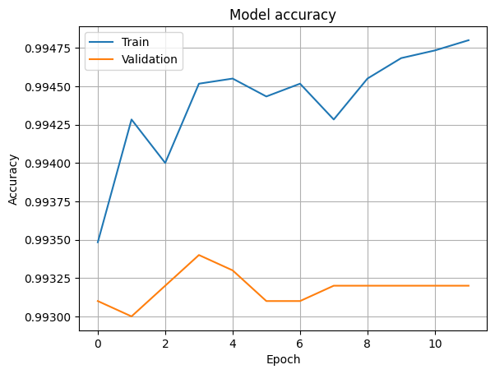 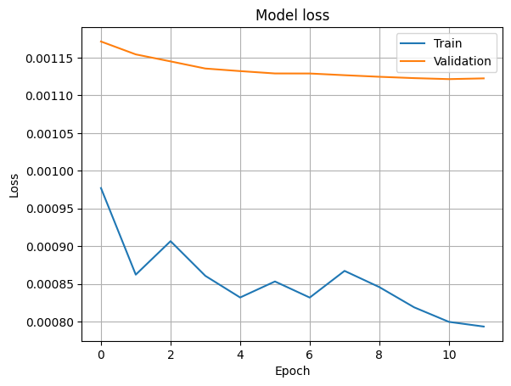

02. 6-2.py는 활성 함수로 ReLU를 사용한다. 19, 20, 24행에서 relu를 sigmoid로 변경해 성능을 비교하고, 각각의 정확률, 정확률 그래프, 손실 함수 그래프를 첨부하시오.

활성함수: relu

정확률은 99.22000169754028

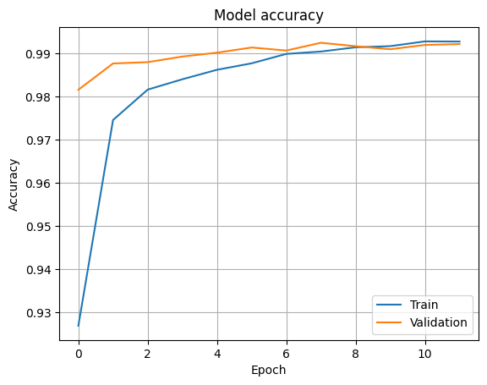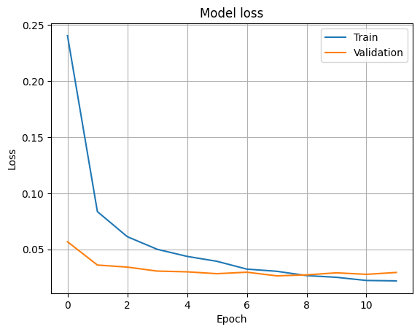

활성함수: sigmoid

정확률은 98.36000204086304

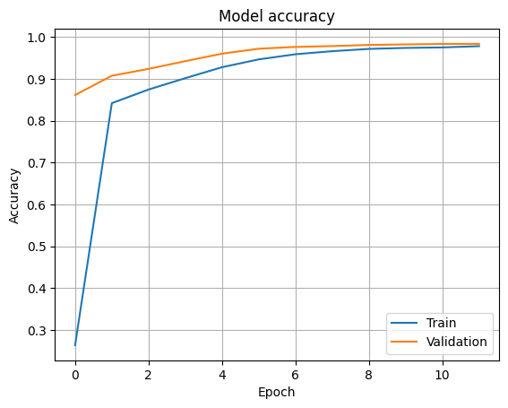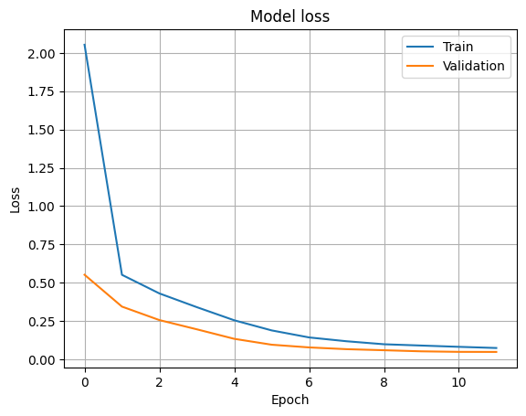

03. 6-4.py는 1순위 정확률을 출력한다. 1순위 정확률과 5순위 정확률을 같이 출력하도록 프로그램을 확장하고, 1순위 정확률과 5순위 정확률을 각각 첨부하시오.

1순위 정확률은 79.75999712944031

5순위 정확률은 98.7500011920929

04. 6-6.py의 시각화 기능을 MNIST 데이터셋에 적용하시오. 프로그램 실행 결과로 얻은 커널과 특징 맵 이미지를 첨부하시오.



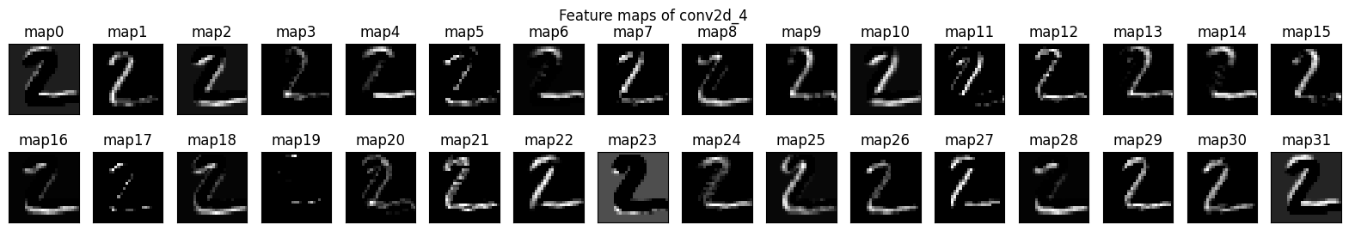

05. 8-3.py의 36행에서 units을 16, 32, 64, 128, 256으로 변화시키며 학습 및 평가를 수행하고, 각 unit 수의 변화에 따른 평균절댓값백분율오차(MAPE) 결과를 첨부하시오.

+5번 학습 시 epoch 값을 100으로 낮춰 적용하세요.

unit: 16

LSTM 평균절댓값백분율오차(MAPE): [0.02149754 0.0174844 0.0171374 0.0185718 ]

unit: 32

LSTM 평균절댓값백분율오차(MAPE): [0.02565509 0.01037423 0.01843773 0.01841032]

unit: 64

LSTM 평균절댓값백분율오차(MAPE): [0.02295344 0.00384985 0.01740007 0.01744122]

unit: 128

LSTM 평균절댓값백분율오차(MAPE): [0.02737653 0.0263231 0.02191097 0.01587065]

unit: 256

LSTM 평균절댓값백분율오차(MAPE): [0.02358565 0.02082128 0.02281527 0.01523101]

06. 8-7.py에 조기 멈춤을 적용하고 적용하지 않았을 때의 성능을 비교하고, 각각의 정확률과 정확률 그래프를 첨부하시오.  
(from tensorflow.keras.callbacks import EarlyStopping) 사용할 것

조기멈춤 미적용

정확률은 86.94800138473511

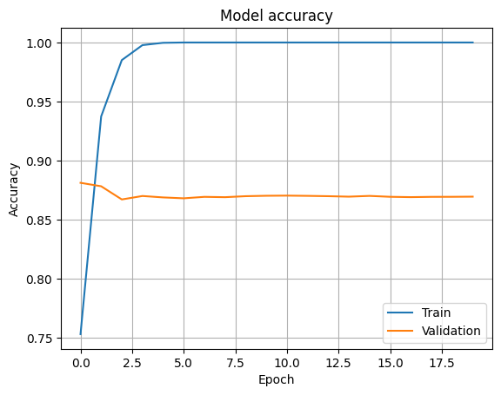

조기멈춤 적용

정확률은 88.0400002002716

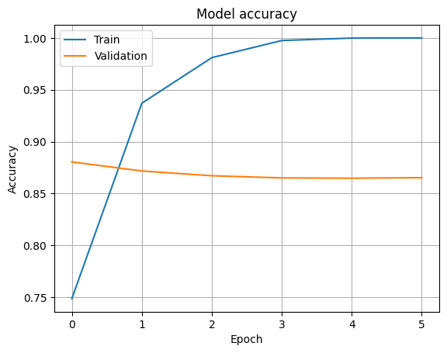

07. 8-8.py에 교차 검증을 적용해 보다 신뢰성 높은 성능을 제시하시오. (k=3)  
교차 검증으로 측정한 정확률을 첨부하시오.

+7번 학습 시 epoch 값을 5으로 낮춰 적용하세요.

[0.9676026105880737, 0.9759990572929382, 0.9132365584373474]

정확률(평균): 0.9522794087727865